IL mio incontro CON GEsù…

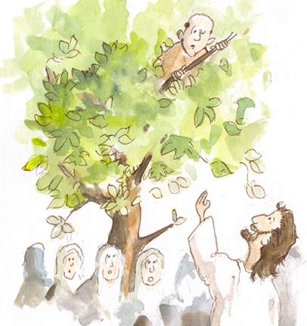

Proposta di preghiera per i ragazzi
il Venerdì Santo

Introduzione

Guida: Tante volte Dio si è preso cura delle vicende del suo popolo, Israele, tanto che si parla di “storia della salvezza” per indicare tutti gli interventi di Dio e la storia delle persone da lui scelte e mandate (Abramo, Mosè, Davide, i profeti, ecc.). Ma Gesù in questa storia ha un a caratteristica fondamentale che fa la differenza: lui è il “Salvatore” di tutti gli uomini, anzi lui è la “Salvezza” dell’umanità. E’ lui che cambia davvero la condizione delle persone, e lo fa una volta per tutte. Si discuteva ancore, però, al tempo di Gesù, a quali condizioni si poteva ottenere la salvezza, cosa si doveva dare a Dio in cambio della sua amicizia e se Dio avesse mai potuto essere amico di qualcuno non ebreo o che non osservava la legge di Mosè. Il vangelo ci assicura che Gesù è venuto per tutti gli uomini e offre gratis, senza un prezzo di scambio, la sua Salvezza. Per questo Gesù sa essere amico anche di tutte le categorie di persone che erano viste male, di quelle che qualcuno pensava che non avrebbero dovuto ricevere e che non avrebbero mai ricevuto la salvezza. Gesù si presenta invece come amico dei poveri, amico dei peccatori, amico delle donne, amico degli stranieri. E la sua caratteristica è la misericordia. Con essa si descrive un cuore che è attento a chi è misero, a chi sta male, un cuore che non guarda solo a ciò che conviene, ma che sa essere vicino a chi ha bisogno, a chi non spera più nella salvezza. Il segno più grande e più forte di questo cuore di Gesù vicino a tutti è stata la sua morte sulla Croce. Dalla Croce Gesù ha donato il suo Amore e la sua Salvezza a tutti noi.
Cari ragazzi, partecipiamo con tanto raccoglimento alla sua Passione e alla sua Morte. Lasciamoci aiutare in questo momento dall’avventura del pubblicano di Gerico, Zaccheo, per incontrare anche noi il Signore Gesù misericordioso e salvatore.
Ci raccogliamo in silenzio e adoriamo la presenza del Signore nel Sacramento dell’Eucaristia.

Canto di adorazione
(Scelto tra i canti conosciuti dai ragazzi. Per l’esecuzione dei canti sarebbe opportuna una certa sobrietà nell’utilizzo degli strumenti musicali, proprio per il carattere liturgico del Venerdì Santo).

Cel. Nel nome del Padre e del Figlio e dello Spirito Santo.
Tutti Amen.

Lettore: Dal vangelo di Luca (19, 1-10).

Entrò nella città di Gerico e la stava attraversando, quand'ecco un uomo, di nome Zaccheo, capo dei pubblicani e ricco, cercava di vedere chi era Gesù, ma non gli riusciva a causa della folla, perché era piccolo di statura. Allora corse avanti e, per riuscire a vederlo, salì su un sicomòro, perché doveva passare di là. Quando giunse sul luogo, Gesù alzò lo sguardo e gli disse: "Zaccheo, scendi subito, perché oggi devo fermarmi a casa tua". Scese in fretta e lo accolse pieno di gioia. Vedendo ciò, tutti mormoravano: "È entrato in casa di un peccatore!". Ma Zaccheo, alzatosi, disse al Signore: "Ecco, Signore, io do la metà di ciò che possiedo ai poveri e, se ho rubato a qualcuno, restituisco quattro volte tanto". Gesù gli rispose: "Oggi per questa casa è venuta la salvezza, perché anch'egli è figlio di Abramo. Il Figlio dell'uomo infatti è venuto a cercare e a salvare ciò che era perduto".

In dialogo…

Cel.
Che idea ti sei fatto di questo Zaccheo?
Riesci a immaginarlo? Come sarà stato questo piccolo pubblicano? Avrà avuto i capelli ricci e neri? Oppure lisci e biondi? Lo sguardo sorridente o triste? Spensierato o serio? Occhi puri o tenebrosi? Come sarà stato vestito? Elegante come quei manager che si vedono in pubblicità?
Oppure sportivo, jeans e maglietta – cosa più probabile, dato che decide di arrampicarsi su un albero. Abiti firmati? Di certo, Zaccheo non è uno che bada a spese: ha tanti soldi!
Prova a pensare: che cosa sarebbe successo a Zaccheo se avesse deciso di non salire su quell’albero? La paura e l’imbarazzo trattengono le persone dal fare un sacco di cose; molte, ma solo per il timore di finire con una brutta figura, si guardano bene dal cominciare qualsiasi impresa. Forse Zaccheo avrà temuto di sporcarsi il suo bell’abito…
E che cosa sarebbe successo, invece, se Gesù non lo avesse visto, lassù, in cima al sicomoro? No, davvero improbabile: nessuno ha una vista tanto acuta quanto quella di Gesù.
A lui nulla sfugge, niente passa inosservato. Zaccheo è un pò in ognuno di noi; le cose che lo caratterizzano sono anche le tue… Prova ad ascoltarlo…

Voce di Zac. Il mio lavoro era un po’ antipatico. Collaboravo con i Romani, che avevano messo anche la Palestina. Loro mi dicevano quante tasse dovevo ottenere e io le potevo riscuotere a nome loro anche chiedendo di più, tenendo per me la differenza. E così sono diventato ricco, togliendo i soldi alla gente. Avendo contatti frequento con i Romani, che erano i nostri invasori, non potevo accostarmi alla mia gente e soprattutto non potevo andare a pregare con loro nella sinagoga, a meno che non avessi fatto tanti gesti di purificazione che… mi facevano passare la voglia. Se potevano mi trattavano anche male, a volte mi prendevano anche in giro perché sono un po’ basso di statura… Il mio nome, invece, è molto bello, mi chiamo Zaccheo che significa “pulito”, “purificato”. I miei genitori forse non immaginavano che sarei finito così; o forse, chissà…

Cel. Zaccheo è piccolo, proprio come te.
Per lui è un problema di statura, per te anche di età; nonostante sempre è più spesso i genitori ti dicano di essere tanto cresciuto, non sei ancora grande come vorresti.
Zaccheo conosce bene gli svantaggi dell’essere piccoli: se sei piccolo non riesci a vedere ciò che vedono gli altri. E’ molto probabile che qualcuno a volte non ti dia retta: “Figuriamoci che cosa può aver da dire quello lì, così piccolo, lui non capisce, non è in grado di avere un’opinione”; ed è così che spesso i ragazzi si ritrovano esclusi dai discorsi degli adulti.
Zaccheo, tuttavia, non si è adagiato in questa difficoltà, compiaciuto di avere così una buona scusa per non crescere, anzi, decide di salire sull’albero, compiendo il primo passo che cambierà la sua vita.

Voce di Zac. Vedi, a me interessava vedere Gesù, ne avevo sentito parlare, ero curioso di sapere come era fatto. Non pensavo certo di parlargli, però, almeno vederlo da lontano. Ho saputo che passava di là… Sono corso avanti, però Gesù avanzava con la folla, e quindi sarebbe stato sempre difficile scorgerlo. C’era lì un sicomoro, un albero abbastanza comodo per salirci su… Un po’ mi vergognavo, in fondo alla mia età e nella mia posizione salire sugli alberi… però di fronte alla voglia di vedere Gesù mi importava proprio poco di quello che gli altri avrebbero potuto dire di me; così sono salito.
Io non avrei osato dire una parola ma è stato Gesù che ha preso l’iniziativa, mi ha fatto capire che gli importava anche di me, non solo, ma me lo ha anche detto. In pratica mia ha detto: “Zaccheo, ho bisogno di te”. Io pensavo che non mi conoscesse neanche e invece lui mi ha chiamato proprio con il mio nome, quel nome così bello che ho ricevuto e che a volte è stato un po’ lontano dalla mia realtà. Non erano poche le cose “sporche”, poco pulite e belle che avevo fatto. Ma per lui io sono Zaccheo. E ha scelto casa mia. Che bello. Allora sono corso a preparare tutto.

Cel. Hai capito? Gesù stava camminando nella città di Gerico… Perché Dio è come un pellegrino nel mondo. Questo vuol dire che non sei tu a dover andare a cercare Gesù e invitarlo, perché lui è già venuto da te; è già alla porta della tua casa, del tuo cuore, forse ha già bussato. Devi solo aprirgli. Dio non ha certo aspettato l’invito degli uomini per scendere nel mondo; è venuto, facendosi uomo, e ci ha chiesto di accoglierlo. Quando è nato i pastori “andarono senza indugio” a visitarlo; Erode invece è la prova di come si può avere un diverso atteggiamento. Zaccheo accoglie Gesù che viene e lo fa sedere con entusiasmo alla sua tavola, introducendolo nell’intimità della sua casa.
Prova anche tu, in questo momento, mentre sei in silenzio davanti a Gesù, ad aprirgli il tuo cuore…

Preghiera

Tutti fanno silenzio per qualche istante puntando lo sguardo sul Tabernacolo.
Poi ad alta voce dicono questa preghiera.

Tutti Signore Gesù,
fa’ che io sappia essere piccolo come Zaccheo,
ma dammi un po’ di fantasia
per trovare il modo di innalzarmi un poco da terra
spinto dal desiderio di vederti passare,
di conoscerti, di sapere chi tu sei per me.
Signore Gesù,
fa’ che io mi riconosca nel capo dei pubblicani
quanto al mio disonesto accumulare tante cose
di mio gusto,
tante false sicurezze;
fa’ che mi riconosca tra i pubblicani,
ma mettimi nel cuore una sana inquietudine,
almeno un po’ di curiosità per cercare Te.
Signore Gesù,
che devi passare dalle mie parti,
Tu devi passare di qui, Tu sei venuto apposta!
Ti prego, fammi trovare un albero,
fammi trovare qualcuno che io ritenga più alto,
migliore di me,
per valermi della sua statura e cercare di vedere Te,
soprattutto per farmi vedere da Te
e sentirmi chiamare per nome.
Signore Gesù,
dimmi che oggi Ti vuoi fermare a casa mia,
come ospite, come amico che non parte più.
Vieni a riempire la mia vita,
liberandomi dal peso ingombrante
di ciò che sono e di ciò che possiedo.
Vieni a darmi l’entusiasmo di essere povero nel cuore,
e ricco soltanto di Te, mia salvezza, mia gioia.
Io sono sicuro che mi ascolti,
che sei venuto a cercarmi
e hai ritrovato ciò che era perduto,
mi hai riacquistato a prezzo di Te stesso.
Signore Gesù,
Pastore grande, sollevami sulle tue spalle
per farmi vedere anche il volto del Padre. Amen.

Canto

In dialogo…

Cel. Zaccheo era ricco, come te. Sì, sì, tu sei ricco, anche se so che non arrivi a scuola con la Ferrari. Prova a fare l’elenco di tutte le cose che possiedi. In media in un minuto, un ragazzo sveglia ne conta almeno quaranta: un letto, coperte, abiti, scarpe, cibo, giochi, bicicletta, televisore, mp3… E se questa non si chiama ricchezza, che cos’è? Non solo, siamo ricchi anche perché abbiamo la possibilità di conoscere, studiare, imparare, praticare uno o più sport… Quante cose riempivano il cuore di Zaccheo e riempiono, ora, anche il tuo…
Stare con Gesù trasforma il cuore di Zaccheo. Mentre è in casa, si alza in piedi e a gran vocepromette di restituire il maltolto. Zaccheo diventa un uomo giusto, buono e fedele: un uomo nuovo. Restituisce quattro volte tanto ciò che aveva rubato. Ma la carità è qualcosa di più della giustizia. Infatti Zaccheo dà metà dei suoi beni ai poveri. Dona, senza riserva, a chi ha bisogno. I suoi beni diventano regali per gli altri, offerti senza pretendere nulla in cambio. la ricchezza nasconde molti pericoli e sempre il vangelo invita a non accumulare. La carità viene da un cuore sincero; non si tratta di dare ogni tanto qualche spicciolo a qualcuno, ma occorre educarsi a gesti sinceri di carità, donando soprattutto con il cuore.

Voce di Zac. Mentre accompagnavo Gesù nella mia casa, la gente ha cominciato a parlare male di me. In effetti, non ci avevo pensato, ma Gesù venendo a casa mia faceva una cosa sbagliata secondo la Legge di Mosè, perché casa mia era frequentata da pagani. Ma agli occhi di Gesù io ero più importante anche delle prescrizioni della Legge ebraica. Ed è stata la sua presenza in casa mia, non le sue parole, a cambiarmi la vita. Allora mi sono accorto di cosa vuol dire “misericordia”. Così ho detto a Gesù, senza pensarci troppo, cosa avevo intenzione di fare. Ho capito che bisognava andare al concreto, e non mi bastava restituire. Dovevo rovesciare il modo di guardare agli altri, riuscire a capire che non solo non potevo arricchirmi danneggiando gli altri, ma che le cose mie erano anche degli altri. L’evangelista a questo punto ricorda una parola molto importante: “salvezza”. Ci sono delle persone che sono messe male, in pericolo, rovinate… Gesù è venuto a cercare proprio loro per farle nuove, salvarle. Gesù mi ha fatto capire che accogliendolo nella mia vita come salvatore sarei tornato ad essere quello che ero veramente: figlio di Abramo, figlio di Dio. Questo vuol dire la parola “salvezza”: una nuova vita da cominciare. E Gesù ha reso possibile questo non solo per me, ma anche per te, anzi per tutti quando sulla croce darà la vita per tutti noi.

Cel. E sì. Dalla croce Gesù ci dona la salvezza. E il mistero grande che viviamo proprio in questo giorno. Ora, fermati ancora in silenzio davanti a Gesù presente nel tabernacolo, fagli posto nel tuo cuore e lascia che ripeta anche a te: “oggi per questa casa - il tuo cuore - viene la salvezza”.

Preghiera

Tutti fanno silenzio per qualche istante puntando lo sguardo sul Tabernacolo.
Poi ad alta voce dicono questa preghiera.

Tutti è grande, Signore, la tua misericordia.
Arriva fino al cielo, è profonda più del mare.
Anch’io, Signore, come Zaccheo,
sperimento la solitudine.
Dentro casa mia, quattro mura troppo piene di me,
chiudo il mio cuore ai bisogni degli altri,
perfino al mio papà e alla mia mamma, ai miei fratelli…
Fuori di casa, lungo le strade trafficate della mia città,
non mi accorgo di chi è sulla strada,
non ho tempo per niente e per nessuno.
Tu, invece, Signore Gesù,
mi guardi come non mi ha mai guardato nessuno:
come posasti lo sguardo su Zaccheo arrampicato sul sicomoro,
così ora dall’alto dell’albero della croce, dove sei salito,
posi su di me i tuoi occhi
e in quello sguardo non trovo né condanna, né giudizio,
ma con grande sorpresa, trovo un amore
come mai ho visto negli occhi degli uomini.
Il mio cuore esplode di gioia, Signore,
per quel tuo sguardo ricco di misericordia.
Entra pure a casa mia, Signore,
perché sei tu il padrone, questa è casa tua.
Voglio vivere insieme a te
e voglio con la mia vita, salvata dalla tua croce,
raccontare a tutti il tuo amore e la tua salvezza.
Amen.

Breve riflessione del Sacerdote che presiede la preghiera o del Catechista.

Preghiera conclusiva

Cel. Davanti a te, o Signore, presente in questo tabernacolo e in tutti i tabernacoli del mondo, ti diciamo la nostra preghiera, ti apriamo il nostro cuore colmo di gratitudine per il dono della tua vita, ti chiediamo il tuo sostegno e il tuo aiuto nei momenti difficili della nostra piccola esistenza perché impariamo da te l’arte di amare e la gioia di servire dando la vita.

Tutti Eccomi, Signore.
Ti ho incontrato, Gesù,
ti ho visto passare per le strade della mia piccola vita
e tu mi hai guardato con grande simpatia.
Eccomi, Signore. Ci sono!
Voglio esserci per aiutarti
con i miei piccoli passi, con la mia debole voce,
con le mie fragili mani, con il mio cuore grande,
voglio dare la mia gioia agli altri,
perché negli altri ci sei Tu.
Eccomi, Signore. Manda me!
Ora che ti guardo nell’ora del tuo dolore, nell’ora dell’amore,
voglio donarmi a te perché ti amo.
Voglio essere il tuo portavoce
presso chi non si sente amato.
Tutti sappiano che tu ami e perdoni
e vuoi che ci sia vita per ogni uomo e per ogni donna.
Eccomi, Signore, sono pronto!
Fa’ di me uno strumento del tuo amore.
Amen!

Cel. Il Signore ci ha amati e ha dato tutto se stesso per noi.

Tutti Grazie, Gesù per il dono della tua vita!
Grazie, perché ci ami fino a morire per noi.
La tua Pasqua ci colmi di gioia.

Canto finale

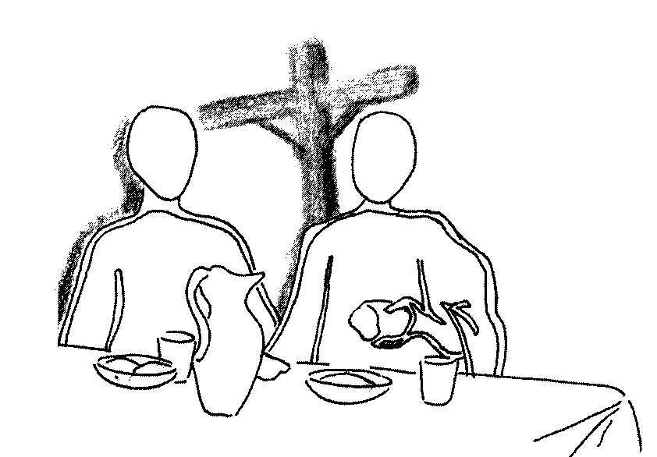

Arcidiocesi di Bari-Bitonto
Ufficio Liturgico

